Technisch ontwerp

Naam: Danann Bartels

Leerlingnummer: 154743

Datum: 4-3-2021

Versie: 0.3

# Inhoudsopgave

Inhoudsopgave 2

Technische specificaties 3

Schermlayouts 3

Functionaliteiten 3

Relationeel datamodel 3

# Technische specificaties

## Scherm lay-outs

Home

Content

Navbar

Contact

Openingstijden

Handige links

Over ons

Foto carousel

Navbar

Hier komt het hele verhaal over het bedrijf te staan.

Handige links

Openingstijden

Contact

Producten

Navbar

Uitleg over de pagina.

Soorten

Voorbeelden

Contact

Handige links

Openingstijden

Menu

Contact

Voornaam

Tussenvoegsel

Achternaam

E-mail

Telefoonnummer

Verzenden

Handige links

Contact

Openingstijden

Menu

Bestellen

Voornaam

Tussenvoegsel

Achternaam

E-mail

Telefoonnummer



Kies je bank

11

11

11

11

Type board

Verzenden

11

11

Eigen design

Contact

Openingstijden

Handige links

Medewerker Login

Medewerker id

Wachtwoord

Login



Log uit

Afspraken

Del

Edit

Del

Edit

Del

Edit

Del

Edit

Del

Edit

Del

Edit

Del

Edit

Del

Edit

Del

Edit

Edit

Del

Del

Edit

## 

Log uit

Bestellingen



Del

Edit

Del

Edit

Del

Edit

Del

Edit

Del

Edit

Del

Edit

Del

Edit

Del

Edit

Del

Edit

Edit

Del

Del

Edit

Functionaliteiten

Hier staat voor elk van de functionaliteiten uit het functioneel ontwerp beschreven hoe deze functie technisch wordt gerealiseerd. De gekozen oplossingen moeten haalbaar en realistisch zijn. Gebruik daarbij ook diagrammen.

**Functionaliteit:** Voorraad counter

Aan de admin kant van de website kan je een waarde aangeven per soort surfboard. Dit cijfer wordt dan gedisplayd bij dat surfboard. Telkens als een klant een surfboard bestelt gaat dat cijfer naar beneden met hoeveel surfboards de klant bestelt van die soort. Dit aantal kan altijd worden aangevuld.

**Functionaliteit: Contact form**

Hierin voer je je:

Voornaam (Verplicht)

Tussenvoegsel

Achternaam(Verplicht)

E-mail(Verplicht)

Telefoonnummer(Verplicht)

Beschrijving

Voor dat je een board kan bestellen moet je eerst contact zoeken om een board uit te testen, en daarna kan je pas bestellen. Als het contact form is ingevuld en opgestuurd komt de request in een database terecht dat door een medewerker kan worden aangepast of gedeletet worden.

**Functionaliteit: Bestel form**

Hierin voer je je:

Voornaam (Verplicht)

Tussenvoegsel

Achternaam(Verplicht)

E-mail(Verplicht)

Telefoonnummer(Verplicht)

Online design aanleveren

Kies een bank(Verplicht)

Beschrijving

Dit komt allemaal in een database die een medewerker kan editen/deleten als het nodig is. De medewerken kan ook op de bestelling drukken om precies te kijken wat de klant wilt.

**Functionaliteit: Online design aanleveren**

Een knop programmeren bij designs aanleveren die de file verkenner toont. Hij accepteert alleen de file extension: jpeg, png.

**Functionaliteit: FAQs**

Onder in de footer van de site bij nuttige links staat een link die heet FAQs. Daar kan de klant op drukken. Dan wordt hij/zij meegenomen naar een pagina met alle Frequently Asked Questions en antwoorden.

# Relationeel datamodel

## Technisch datamodel

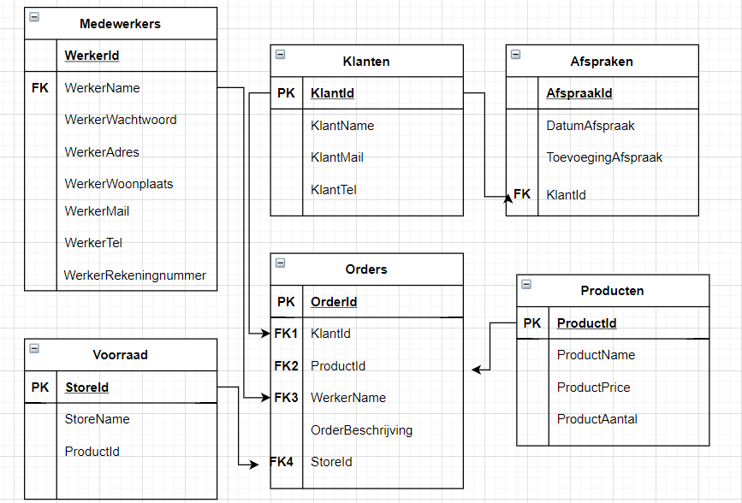

## Datadictionary

Maak de datadictionary op basis van het technisch datamodel.

Gebruik per entiteit het uit het technisch datamodel onderstaand schema

|  |  |  |  |  |  |  |  |
| --- | --- | --- | --- | --- | --- | --- | --- |
| **<naam van de entiteit>** | | | | | | | |
| *Attribuut* | *Type* | *Lengte* | *Verplicht* | *Standaard waarde* | *Key* | *Index* | *Relatie naar* |
| ID | int | 11 | √ | Auto | Primary | Uniek |  |
| Code |  |  |  |  |  |  |  |
| Naam |  |  |  |  |  |  |  |